山东省质量评价协会在第一批省管组织评估登记中荣获4A等级

根据《社会组织评估管理办法》，在民政部门登记注册的社会团体、基金会、民办非企业单位都将进行等级评定。山东省质量评价协会全体成员团结一致积极准备，经过几个月的不懈努力。最终在第一批省管社会组织评估中以优异的表现获得4A等级荣誉。
4月21日，山东省第一批省管社会组织评估总结会举行,首批76家3A以上省管社会组织评出。此次通报的76家省管社会组织比公示的77家减少了一家。山东省民间组织管理局副局长徐建国介绍,撤掉的那家社会组织,初评时为3A,公示期间被发现没有按照山东省社会组织管理规定开展工作,因此被拿下。此外,还有一家社会组织初评等级为5A,由于其内部管理不规范等原因,被降级为4A。
2013年下半年,山东省首次在省管社会团体、基金会和民办非企业单位中开展社会组织评估试点工作。山东省1700多家省管社会组织中,首批参评的省管社会组织为108家。经过初评、复评、公示等阶段,第一批76家3A以上省管社会组织最终确定。

此次评估中初评采取了第三方评估的方式,省民政厅副厅长李光杰表示,今后山东省将对这一评估方式进行完善,进一步优化评估指标,组建更专业、权威的专家库,采取随机抽取的方式确定评估专家,同时,加强评估结果的运用。首批获得3A的这76家省管社会组织,将直接进入今年具备承接政府职能转移和购买服务条件的省管社会组织名录,优先成为山东省政府购买服务的对象。
由于民间组织管理部门人手不足等问题,以往对社会组织的传统管理手段主要是登记管理、年检和执法查处。面对大量激增的社会组织,如何创新管理方式成为摆在社会组织管理部门面前的一道难题。
“我省对社会组织首次进行等级评估,实现了对社会组织管理的创新。”李光杰认为,评估为社会组织发展提供了标准,丰富了监管手段,扩大了社会监督,创新了登记、年检、评估、执法监察“四位一体”的监管模式,推动了山东省社会组织管理从“重登记、轻管理”向登记和管理并重的转变。下为省民政厅通知。

第一批省管社会组织评估等级结果公告

根据《社会组织评估管理办法》的有关规定，经过自评、初评、省管社会组织评估委员会审议终评并公示，现将第一批省管社会组织评估等级结果公告如下：
5A等级
1、山东省保险行业协会
2、山东省律师协会
3、山东省汽车行业协会
4、山东省医药行业协会
5、山东省葡萄与葡萄酒协会
6、山东省电力企业协会
7、山东协和学院
8、山东英才学院
9、山东石油学会
10、山东电子学会
4A等级
1、山东省烹饪协会
2、山东陶瓷协会
3、山东省信息产业协会
4、山东省畜牧协会
5、山东省证券业协会
6、山东省农药工业协会
7、山东煤炭行业协会
8、山东省信息网络安全协会
9、山东省质量评价协会
10、山东省皮革行业协会
11、山东省保健科技协会
12、山东省珠宝玉石首饰行业协会
13、山东省银行业协会
14、山东渔业互保协会
15、山东上市公司协会
16、山东省汽车流通协会
17、山东省石材行业协会
18、山东气象学会
19、山东省医学会
20、山东省孙子研究会
21、山东省钱币学会
22、山东农业生态环保学会
23、山东金融学会
24、山东省应用统计学会
25、山东省鲁东京剧文化促进会
26、山东省湖北商会
27、山东省创业促进会
28、山东省老科学技术工作者协会
29、山东海天软件工程专修学院
30、山东凯文科技职业学院
31、山东力明科技职业学院
3A等级
1、山东省自行车电动车行业协会
2、山东省轻工机械协会
3、山东省造纸行业协会
4、山东省报业协会
5、山东丝绸协会
6、山东省因私出入境中介行业协会
7、山东省五金衡器工业协会
8、山东省焦化行业协会
9、山东期货业协会
10、山东省包装印刷工业协会
11、山东省蔬菜协会
12、山东省二手车流通协会
13、山东保险中介行业协会
14、山东省旅游饭店协会
15、山东内燃机学会
16、山东煤炭学会
17、山东计量测试学会
18、山东省世界经济学会
19、山东省民俗学会
20、山东海岸工程学会
21、山东制冷学会
22、山东省汽车工程学会
23、山东省预防医学会
24、山东省自动化学会
25、山东科技咨询协会
26、山东照明学会
27、山东省航空航天学会
28、山东省浙江投资企业商会
29、山东省企业集团海外发展促进会
30、山东省江西商会
31、山东省企业技术创新促进会
32、山东省学校文化研究院
33、山东省孔孟文化研究交流中心
34、山东省舜天法律服务与研究中心
35、山东国际孙子兵法研究中心
36、山东省华鲁皮革行业生产力促进中心

山东省民政厅
2014年4月16日
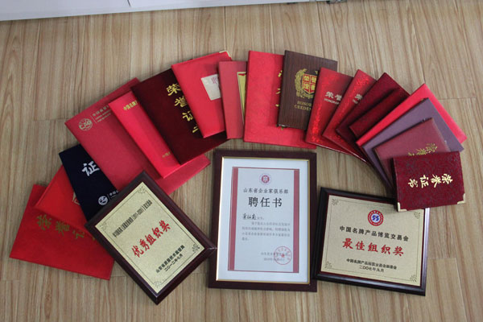
山东省质量评价协会所获得荣誉证书。
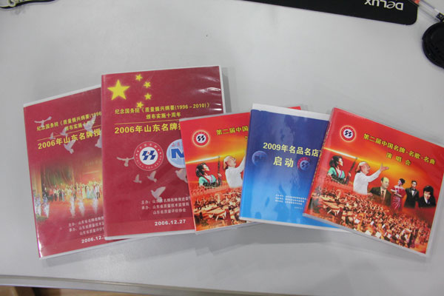
山东省质量评价协会制作光盘
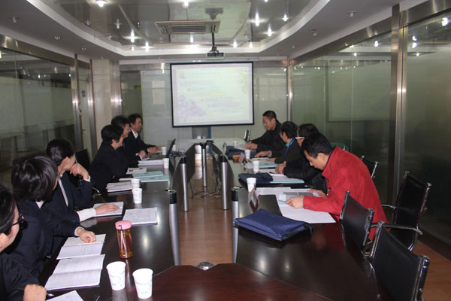
省管社会组织评估小组材料评估现场
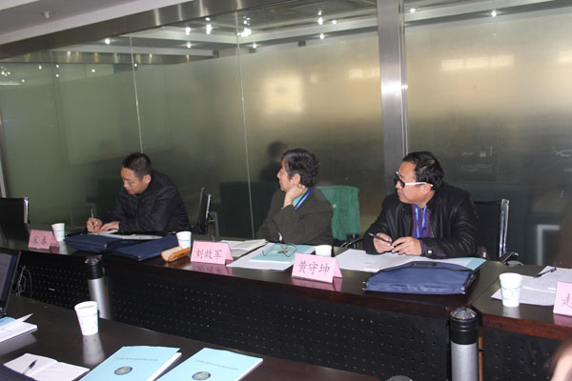
省管社会组织评估小组材料评估现场
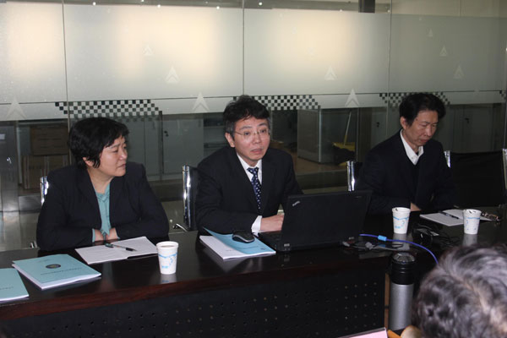
省管社会组织评估小组材料评估现场
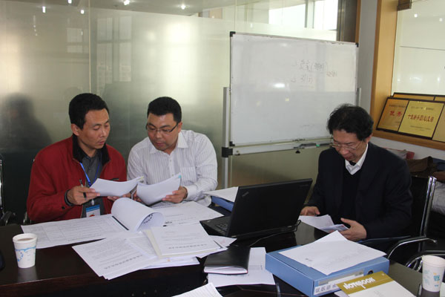
省管社会组织评估小组材料评估现场
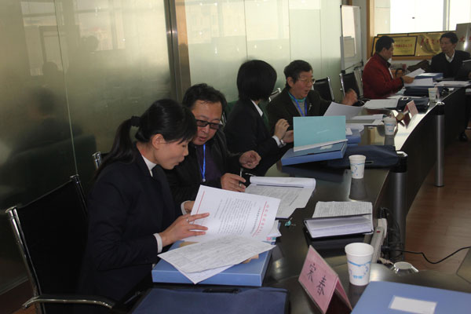
省管社会组织评估小组材料评估现场
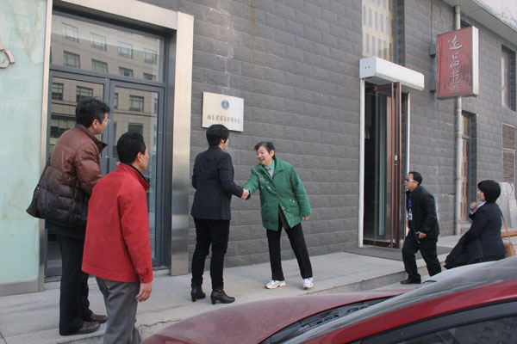
省管社会组织评估小组抵达山东省质量评价协会办公场所
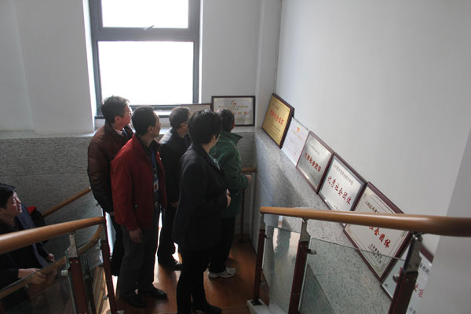
省管社会组织评估小组查看协会所获荣誉

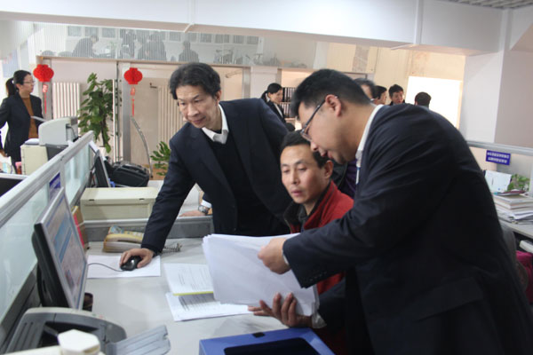
省管社会组织评估小组在协会办公场所查看文件
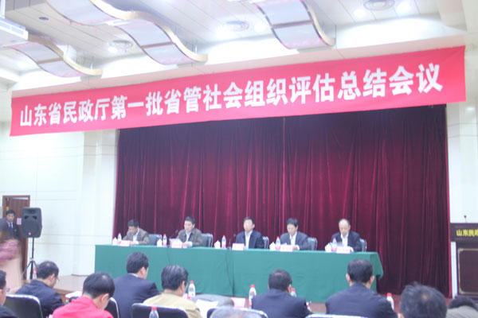
山东省民政厅第一批省管社会组织评估总结会议现场
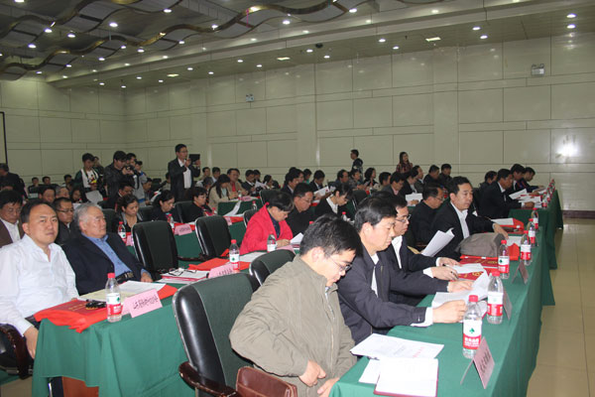
山东省民政厅第一批省管社会组织评估总结会议现场
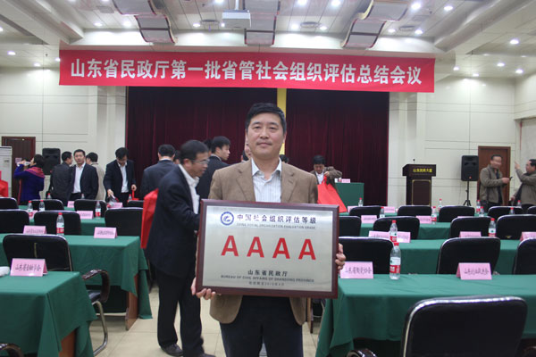
山东省质量评价协会荣获4A等级评价
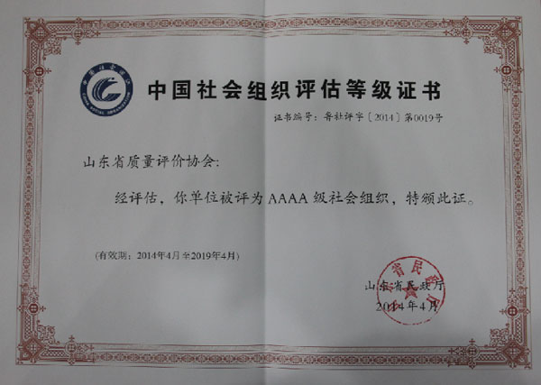
山东省质量评价协会荣获4A证书
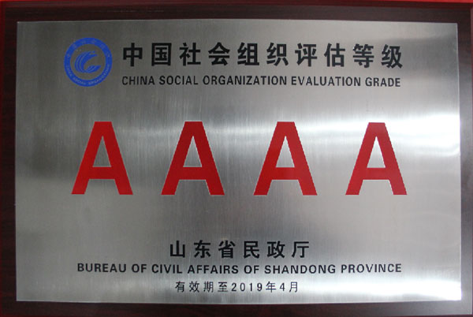
山东省质量评价协会荣获4A奖牌

